Государственное образовательное учреждение
высшего профессионального образования
«Московский Государственный Технический Университет им. Н.Э.Баумана»

Методические указания к выполнению лабораторных работ

«Рассмотрение принципов работы микроконтроллеров при помощи стенда EASYAVR 5»

по дисциплине «Схемотехническое проектирование микроэлектронных устройств»

2010г.
Содержание

Введение | 3
Работа со стендом EasyAVR5 | 5
Работа со стендом | 6
Работа с программным обеспечением AVRStudio | 9
Лабораторная работа №1. «Изучение структуры стенда EasyAVR 5 и САПР AVRStudio» | 16
Лабораторная работа №2. «Система прерываний. Работа с таймером/счетчиком 0» | 24
Лабораторная работа №3 «Работа с универсальным синхронно-асинхронным приемопередатчиком» | 37
Лабораторная работа №4 «Работа с модулем АЦП» | 56

Введение

Стенд Easyavr5 представляет собой лабораторный макет с микроконтроллером. К каждому выводу микроконтроллера подключена кнопка и светодиод. На макете установлено четыре семисегментных индикатора. Также имеется возможность подключения к макету внешних устройств через специальные устройства. Питание макета осуществляется либо от внешнего источника напряжения 8–16В, либо через USB-порт. Кроме этого на макете установлен внутрисхемный программатор.
В лабораторных работах будет использоваться микроконтроллер фирмы ATMEL – ATmega16.

Условные обозначения:
- Flash ROM - объем энергонезависимой памяти программ (в килобайтах);
- EEPROM - объем энергонезависимой памяти данных (в байтах);
- RAM - объем статической памяти данных (в байтах);
- External RAM - возможность подключения к микроконтроллеру дополнительной микросхемы внешней статической памяти данных (в килобайтах);
- ISP - возможность программирования микроконтроллера в системе (на целевой плате) при основном напряжении питания;
- SPM - функция самопрограммирования Flash ROM памяти микроконтроллера в системе без участия внешнего программатора;
- JTAG - встроенный JTAG - интерфейс;
- I/O (pins) - максимальное количество доступных линий ввода / вывода;
- Timer(s) 8/16 bit - количество и разрядность таймеров/счетчиков;
- USI - универсальный коммуникационный интерфейс;
- AC - аналоговый компаратор;
- ADC (channels) - количество каналов аналого-цифрового преобразования;
- Internal RC - наличие внутренней RC-цепочки для автономной работы микроконтроллера (без внешнего источника опорной частоты);
- WDT - сторожевой таймер;
- BDC - аппаратный программируемый блок защиты от сбоев при внезапном (в том числе и кратковременном) пропадании напряжения питания микроконтроллера;
- UART - асинхронный последовательный приемопередатчик;
- SPI - синхронный трехпроводной последовательный интерфейс;
- I2C - двухпроводной последовательный интерфейс;
- RTC - система реального времени;
- PWM (channels) - количество независимых каналов широтно - импульсной модуляции;
- Command Set - количество различных инструкций в системе команд микроконтроллера;
- Vcc - диапазон рабочих напряжений питания (в Вольтах);
- Clock - диапазон рабочих частот (в мегагерцах);
Блок-схема ATmega16

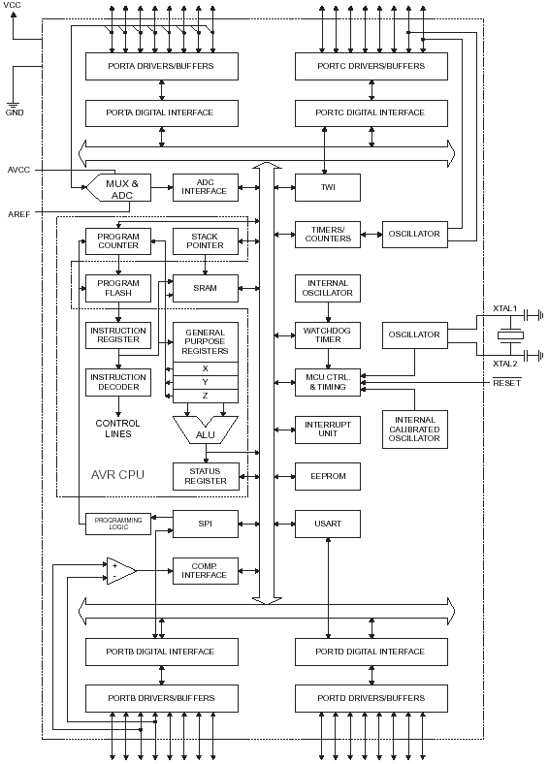
Рисунок 1 – Блок схема ATmega16
Работа со стендом EasyAVR5
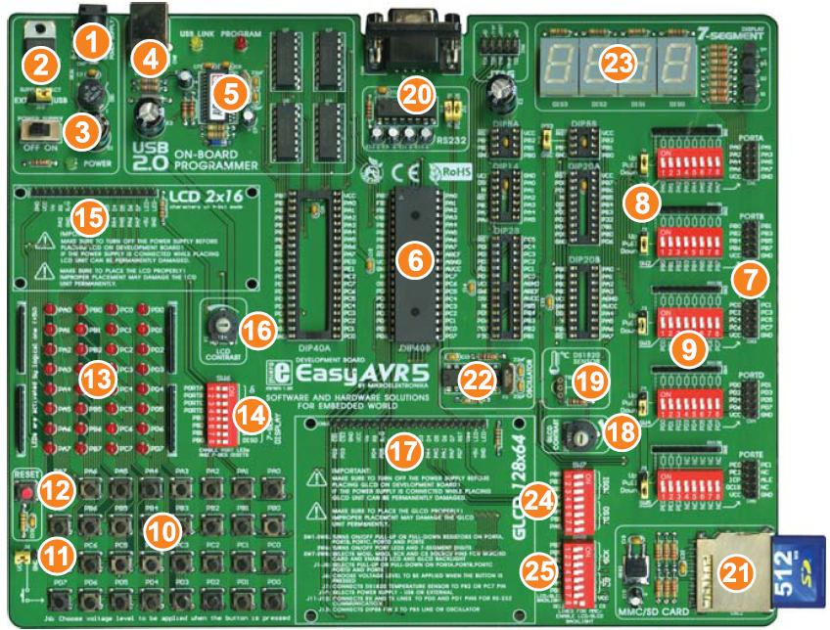
1 – разъем для подключения внешнего питания 8–16В;
2 – выбор между внешним питанием и питанием от USB;
3 – выключатель;
4 – разъем USB;
5 – встроенный внутрисхемный программатор;
6 – панельки для установки различных типов МК;
7 – разъемы для доступа к портам МК;
8 – джамперы для выбора типа подтягивающих резисторов (к «1» или к «0»);
9 – группы переключателей для подключения подтягивающих резисторов к выводам МК;
10 – 32 кнопки, подключенные к выводам МК;
11 – джампер выбора высокого или низкого состояния при нажатии кнопки:
12 – кнопка сброса;
13 – светодиоды, каждый подключенный к выводу МК;
14 – группа переключателей, подключающая или отключающая светодиоды к МК;
15 – разъем для подключения символьной ЖК-матрицы;
16 – потенциометр для регулировки яркости символьной ЖК-матрицы;
17 – разъем для подключения графической ЖК-матрицы;
18 – потенциометр для регулировки яркости графической ЖК-матрицы;
19 – разъем для подключения датчика температуры DS1820;
20 – разъем порта RS232;
21 – слот для подключения MMC/SD карт памяти;
22 – встроенный генератор частоты;
23 – 4 семисегментных индикатора;
24 – группа переключателей для разрешения внутрисхемного программирования;
25 – группа переключателей для разрешения работы с MMC/SD картами памяти.
Рисунок 2 – Внешний вид стенда EasyAVR5
Внешний вид стенда представлен на рисунке 2. Данный стенд позволяет подключить к каждому выводу микроконтроллера светодиод, кнопку или подать на него любой внешний сигнал. На стенде предустановленны 4 семисегментных индикатора.
Схема подключения светодиодов к выводам МК представлена на рисунке 3.
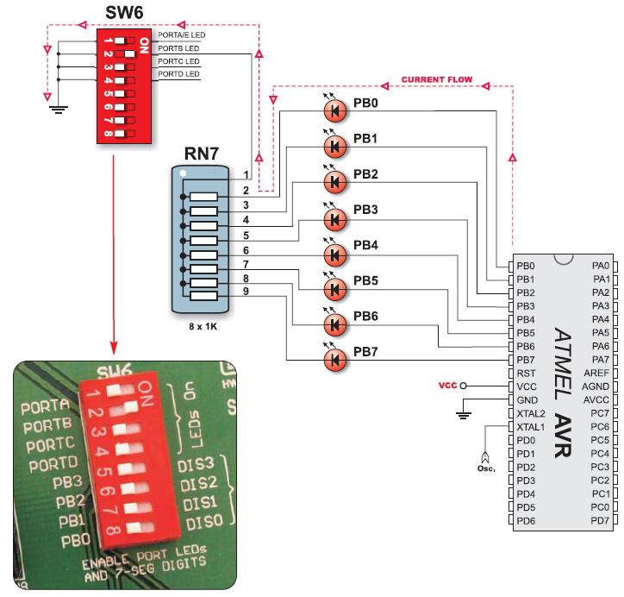
Рисунок 3 – Схема подключения светодиодов к выводам МК

Подключение светодиодов осуществляется группами одновременно к каждому из портов. Управление подключением осуществляется при помощи переключателя SW6.
Схема подключения кнопок к портам микроконтроллера представлена на рисунке 4.
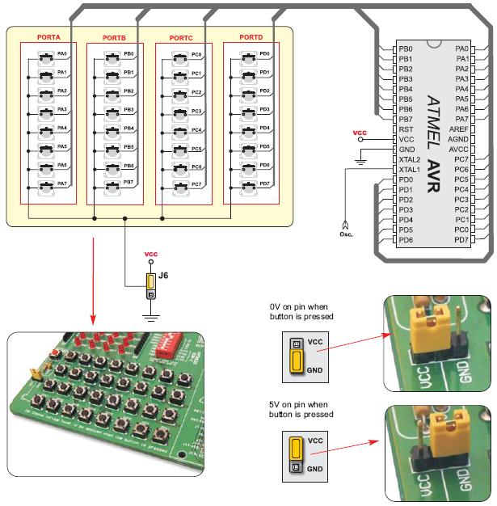
Рисунок 4 –Схема подключения кнопок к выводам МК
К каждому выводу микроконтроллера подключена кнопка. При нажатии кнопки на вывод микроконтроллера может быть сигнал либо нулевого, либо единичного уровня. Выбор уровня осуществляется при помощи джампера J6.
Схема подключения семисегментных индикаторов к портам микроконтроллера представлена рисунке 5.
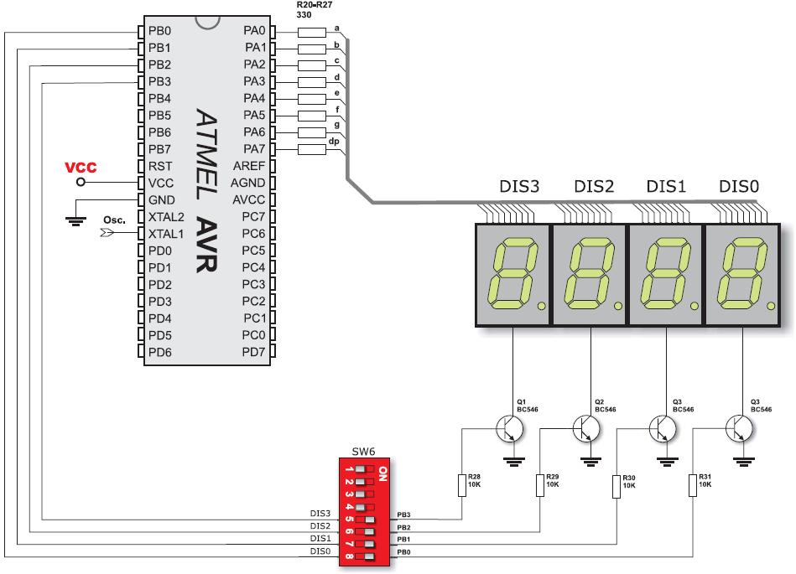
Рисунок 5 – Схема подключения семисегментных индикаторов к портам МК

В зависимости от типа макета семисегментные индикаторы подключаются либо к порту А, либо к порту С. Управление их работой происходит при помощи выводов порта В. Разрешение управления проводится группой переключателей SW6.

Загрузка исполняемой программы в микроконтроллер стенда проводится при помощи программы AVRFLASH Programmer. Перед программированием необходимо подключить стенд к USB-порту компьютера. Главное окно программы представлено на рисунке 6.
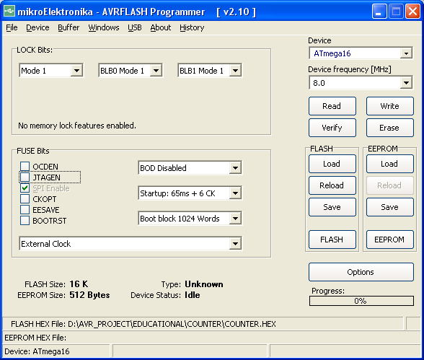
Рисунок 6 – Главное окно программы AVRFLASH Programmer
Перед программирование в правом внешнем углу окна необходимо выбрать тип микроконтроллера (ATMega16) и рабочую частоту устройства (8 МГц). Па панели FUSE Bits необходимо выставить параметры, которые указаны на рисунке. На панели FLASH при помощи кнопки Load выбирается hex-файл, который будет загружен в память программ. Далее производится запись, для чего необходимо нажать кнопку Write. Перед программированием обязательно провести стирание устройства при помощи кнопки Erase.
Работа с программным обеспечением AVRStudio

После запуска программы открывается мастер нового проекта, также создать новый проект можно через меню выбрать пункт Project, а в нем New project (рисунок 7).
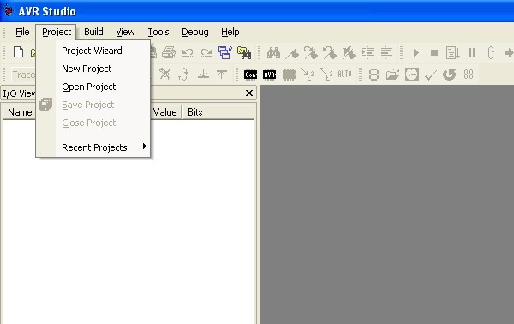
Рисунок 7 – Создание нового проекта в AVRStudio

В открывшемся окне следует выбрать тип проекта - Atmel AVR Assembler (рисунок 8).
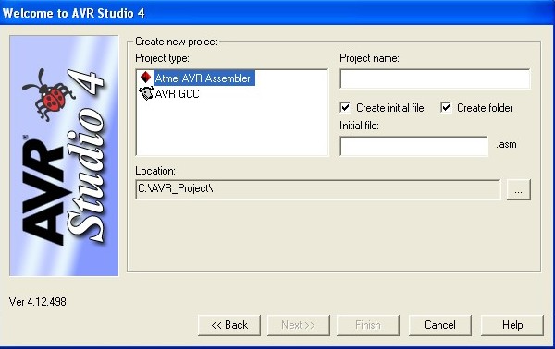
Рисунок 8 – Выбор типа проекта

Поставьте галочку «Create folder» - создать папку, для того, чтоб разместить файлы проекта в отдельной директории. Если поставить галочку «Create initial file» - будет создан начальный файл. Введите имя начального файла. Назнаьчте рабочую папку - место размещения проекта. Затем перейти далее >> на форму где необходимо определится с типом используемого отладочного средства (рисунок 9).
Внимание: В пути файла проекта не должно быть русских символов.
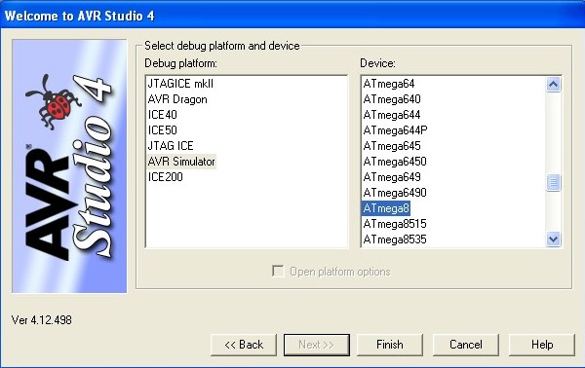
Рисунок 9 – Выбор отладочного средства и МК, для которого создается программа

Если предполагается воспользоваться встроенным симулятором следует выбрать пункт AVR Simulator и выбрать используемый тип микроконтроллера. После произведенных действий откроется окно программного кода (рисунок 10).
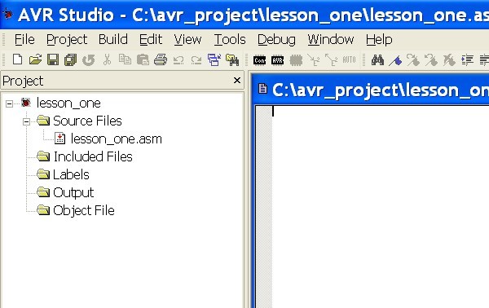
Рисунок 10 – Окно программного кода

В этом окне набирается и корректируется текст программы. Помимо окна с кодом программы, в AVR Studio существует еще несколько полезных окон: Project, I/O View и Info, служащих для отображения состава проекта, состояния регистров и портов микроконтроллера с возможностью управления состоянием регистров и портов и дополнительной справочной информации о микроконтроллере. Подробнее об этих окнах сказано ниже.

Ассемблирование программы
После того как создан текст программы, начинается отладка. Для того что бы запустить программу на выполнение, необходимо сначала - собрать проект, выберите пункт Build в открывшемся меню снова выберите Build (рисунок 11).
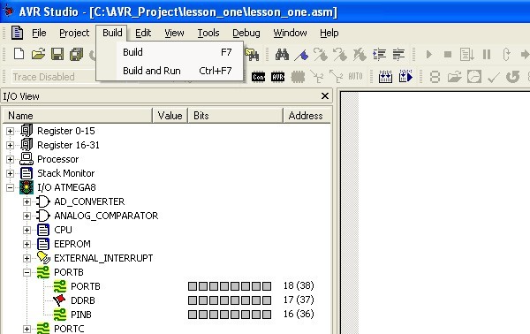
Рисунок 11 – Ассемблирование программы

В AVR Studio для вывода сообщений о прохождении ассемблирования существует окно Build (рисунок 12).
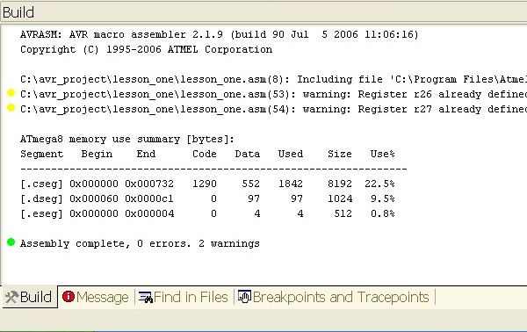
Рисунок 12 – Окно вывода результатов ассемблирования

После ассемблирования в окне Build появляется сообщение: Assembly complete, хх errors. хх warnings. Если ассемблирование закончилось с ошибками в окне Build появится список этих ошибок, перейти на строку содержащую ошибку можно кликнув на на строке с этим сообщением в окне.

Отладка программы на ассемблере. Выполнение программ в пошаговом режиме. Просмотр регистров
После успешного ассемблирования можно запустить программу на выполнение в симуляторе нажатием кнопки Start debugging (рисунок 13).
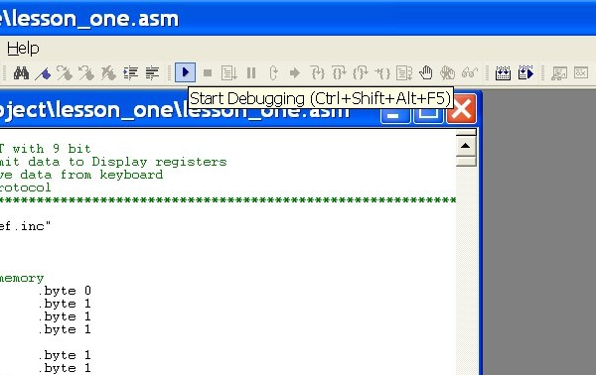
Рисунок 13 – Запуск симулятора

При этом в окне исходного кода программы появится маркер, который находится на строке, которая будет выполнена в следующем шаге (рисунок 14).
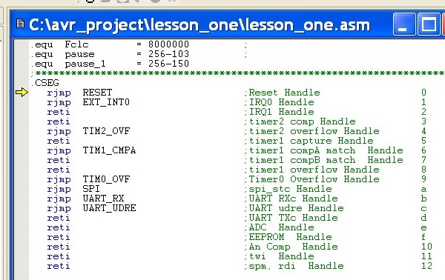
Рисунок 14 – Начало выполнения программы в симуляторе

С помощью средств управления ходом выполнения программы, можно выполнять программу в пошаговом режиме, или выполнить программу до места, где стоит курсор (рисунок 15):
- стрелка Play – запуск симуляции;
- квадратик Stop – остановка симуляции;
- листок со стрелочкой – запуск программы;
- пауза – остановка программы в текущем положении;
- синяя стрелка – виртуальный Reset контроллера;
- желтая стрелка – переход к строке, где программа находится в текущий момент;
- Step Into – сделать шаг по тексту программы;
- Step Over – сделать шаг по тексту, но не заходить в процедуры и функции (процедуры и функции при этом выполняются);
- Step-Out – Шаг “назад”. Используется если в програмее имеется цикл, при нажатии МК сделает одну итерацию цикла и встанет над инструкцией;
- фигурные скобки и стрелка – выполнить программу до текущего положения курсора.
- красная точка – BreakPoint поставить точку останова;
- крестик и две красных точки – удачение всех точек останова из проекта.
Рисунок 15 – Средства управления хода выполнения программы

Точка останова устанавливается либо двойным щелчком мыши по строчке, где необходимо ее поставить, либо нажатием красной точки (см. рисунок 15). При достижении точек останова выполнение программы приостанавливается. Точки останова сохраняются между сессиями работы.
Если во время выполнения программы в окне исходного кода поместить курсор на имя регистра то появится подсказка о значении этого регистра, его расположении в памяти (рисунок 16).
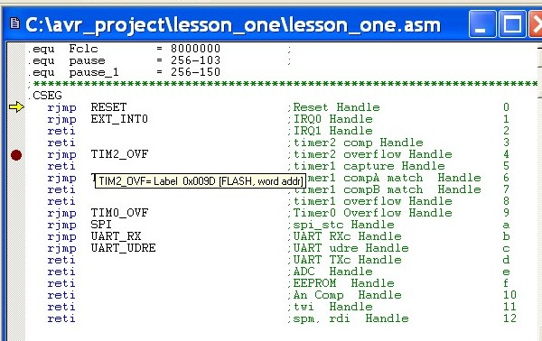
Рисунок 16 – Подсказка о значении регистра и его местоположении

Для облегчения отладки программного обеспечения можно использовать следующие окна.
Watch window. Окно показывает значения и адреса заданных переменных (рисунок 17).
Переменные можно добавлять вручную, либо при помощи меню правой кнопки мыши. Значения переменных можно добавлять и изменять во время остановки работы программы.
Register window. Окно показывает содержимое регистров (рисунок 18). Регистры можно изменять во время остановки программы.
Memory windows. Окна показывают содержимое памяти программ, данных, портов ввода/вывода и энергонезависимого ПЗУ (рисунок 19). Память можно просматривать в HEX, двоичном или десятичном форматах. Содержимое памяти можно изменять во время остановки программы.
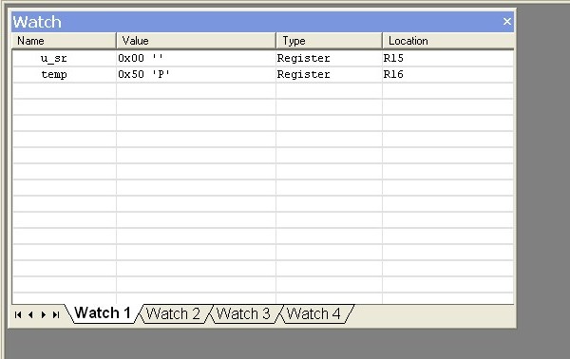
Рисунок 17 – Watch window

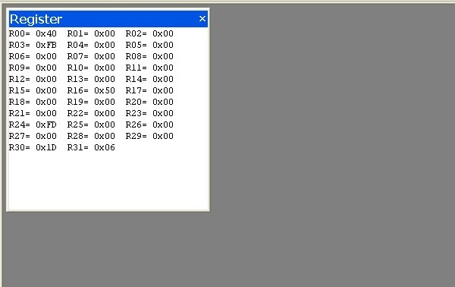
Рисунок 18 – Register window

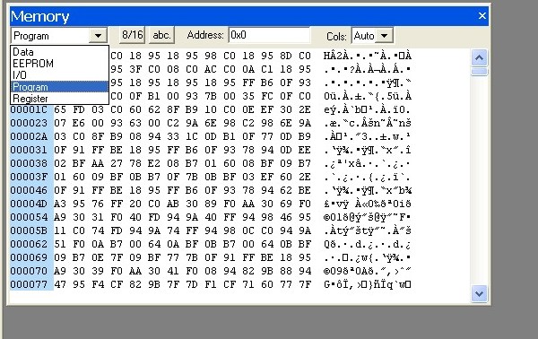
Рисунок 19 – Memory window

I/O window. Показывает содержимое различных регистров ввода/вывода: EEPROM, USART, таймеры и др (рисунок 20). Набор регистров ввода/вывода зависит от выбранного МК.
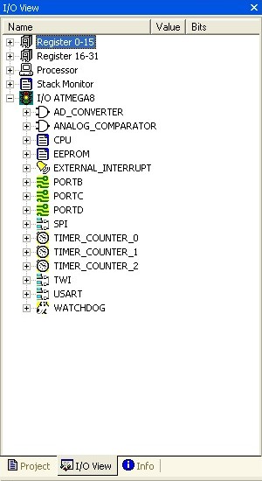
Рисунок 20 – I/O window

Project window. Окно показывает название файлов входящих в проект.
Info window. Полезная информация о выбранном микроконтроллере - о назначении выводов, источниках прерываний, адресах регистров и др.
Message window. Окно показывает сообщения от AVR Studio.
Лабораторная работа №1

Изучение структуры стенда EasyAVR 5 и САПР AVRStudio

1 Цель работы
Изучить функциональные возможности учебно-отладочного стенда, внутреннюю структуру и систему команд МК ATmega16. Получить первичные навыки программирования МК ATmega16.

2 Краткие теоретические сведения

2.1 Память
В соответствии с гарвардской архитектурой память AVR-микроконтроллера разделена на две области: память данных и память программ. Кроме того, ATmega16 содержит память на EEPROM(ЭСППЗУ) для энергонезависимого хранения данных. Все три области памяти являются линейными и равномерными.
Внутрисистемно программируемая флэш-память программ ATmega16 содержит 16 кбайт внутренней внутрисистемно перепрограммируемой флэш-памяти для хранения программы. Поскольку все AVR-инструкции являются 16 или 32-разрядными, то флэш-память организована как 8 кбайт × 16.

2.2 Порты ввода/вывода
В составе данного МК имеет четыре 8-разрядных двунаправленных порта.
Для обслуживания каждого порта отведено три регистра: регистр данных PORTx, регистр направления данных - DDRx и регистр выводов порта PINx (вместо х подставляется соответственно буквы A, B, C, D). Регистр выводов порта предназначен только для чтения, в то время как регистр данных и регистр направления данных - для чтения/записи.
Все выводы портов имеют отдельно подключаемые подтягивающие резисторы. Выходы порта могут поглощать ток до 20 мА и непосредственно управлять светодиодными индикаторами. Выводы используются как входы и замыкаются на землю, если включены внутренние подтягивающие резисторы, при этом выводы являются источниками тока (I_{IL}).
Все 8 бит каждого из портов при использовании для ввода/вывода одинаковы.
Бит DDxn регистра DDRx выбирает направление передачи данных. Если бит установлен (1), вывод сконфигурирован как выход. Если бит сброшен (0) - вывод сконфигурирован как вход. Если PORTxn установлен и вывод сконфигурирован как вход, включается КМОП подтягивающий резистор. Для отключения резистора, PORTxn должен быть сброшен (0) или вывод должен быть сконфигурирован как выход (см. таблицу 1).
Таблица 1 – Влияние DDxn на выводы порта
DDxn | PORTxn | Вх/Вых | Подт.резист | Комментарий
0 | 0 | Вход | Нет | Третье состояние (Hi-Z)
0 | 1 | Вход | Да | Pxn источник тока I_{IL}, если извне соединен с землей
1 | 0 | Выход | Нет | Выход установлен в 0
1 | 1 | Выход | Нет | Выход установлен в 1
n = 7,6...0 - номер вывода.

3 Практическое задание

Лабораторная работа выполняется в следующей последовательности.
3.1 Создайте новый проект, который сохраните в отдельной папке (в пути файла проекта не должно быть русских символов).
3.2 Вставьте в рабочую область AVRStudio текст программы из файла counter.asm.
Текст программы состоит из инструкций (команд) ассемблера и директив ассемблера. В начале программы имеется блок комментариев, в котором обычно дается информация о назначении данного программного обеспечения, дате разработки, разработчиках и т.д.:
;*************************************
;* Designer Mechtcherjakowa R.I.
;* Version: 1.0
;* Date 18.03.2009
;* Title: Countert.asm
;* Device ATmega16
;* Clock frequency:Частота кв.резонатора 4 мГц
;*************************************
; учебная
;*************************************
;(Назначение - считает число нажатий на кнопку (0-9 нажатий,сброс,повторение)
;и выводит значение на семиcегментный индикатор).
;Кнопка подключена к PB4 (0V on pin when button is pressed), семигегментный индикатор к PA0-PA7
;PA0-a,PA1-b,PA2-c,PA3-d,PA4-e,PA5-f,PA6-g,PA7-p,выбран индикатор PB0(SW6-8)
;*************************************
Комментарии отделяются от основного текста программы знаком точка с запятой. Далее в тексте программы следует ряд директив ассемблера:
.include "m16def.inc"
; присоединение файла описаний; присоединение файла описаний
.list ;включение листинга
;*******************
;*******************
; Register Variables
;*******************
.def temp =R16
.def Counter =R17
.def Delay1 =R18;регистры
.def Delay2 =R19;счетчика подавления дребезга контактов
.def Delay3 =R20;
;*****************
;*****************
; Constants
;*****************
.equ Val_del1=0x80;величина константы задержки
.equ Val_del2=0x38;(защитной паузы)
.equ Val_del3=0x01;(частота 4мГц,5 тактов*40000 -задержка 0,1 сек)
;***********************************
.cseg
В данном участке программы используются следующие директивы:
а) INCLUDE - Вложить другой файл
Встретив директиву INCLUDE компилятор открывает указанный в ней файл, компилирует его пока файл не закончится или не встретится директива EXIT, после этого продолжает компиляцию начального файла со строки следующей за директивой INCLUDE. Вложенный файл может также содержать директивы INCLUDE.
Синтаксис:
.INCLUDE "имя_файла"
В данном случае подключается файл m16def.inc, в котором приведены мнемонические записи всех регистров микроконтроллера ATMega16. Подключение данного файла дает возможность использовать в тексте программы буквенные названия регистров, которые указаны в описании на МК, а не их адреса в виде шестнадцатиричных чисел.
Для того чтобы в имени файла не писать полностью его путь, а указывать только его название необходимо во вкладке Project-Assembler Option в строке Include Path прописать путь к этому файлу: C:\Program Files\Atmel\AVR Tools\AvrAssembler\Appnotes.
б) LIST - Включить генерацию листинга
Директива LIST указывает компилятору на необходимость создания листинга. Листинг представляет из себя комбинацию ассемблерного кода, адресов и кодов операций.
Синтаксис:
.LIST
в) DEF - Назначить регистру символическое имя
Директива DEF позволяет ссылаться на регистр через некоторое символическое имя. Назначенное имя может использоваться во всей нижеследующей части программы для обращений к данному регистру. Регистр может иметь несколько различных имен. Символическое имя может быть переназначено позднее в программе.
Синтаксис:
.DEF Символическое_имя = Регистр
В данном случае используется пять регистров РОН и им присвоены следующие имена, определяющие их функциональное назначение:
- temp – регистр для хранения временных данных, используется для промежуточного хранения данных при обращении к регистрам РВВ;
- Counter – регистр для хранения информации о выводимом на семисегментном индикаторе символе;
- Delay1 – Delay3 – регистры, используемые в качестве счетчика для подавления дребезга контактов.
г) EQU - Установить постоянное выражение
Директива EQU присваивает метке значение. Эта метка может позднее использоваться в выражениях. Метка, которой присвоено значение данной директивой, не может быть переназначена и её значение не может быть изменено.
Синтаксис:
.EQU метка = выражение
В данном случае используются три метки: Val_del1 – Val_del3, в которые записывается константа, соответствующая задержке 0,1 сек на частоте 4 МГц.
д) CSEG - Программный сегмент
Директива CSEG определяет начало программного сегмента. Исходный файл может состоять из нескольких программных сегментов, которые объединяются в один программный сегмент при компиляции. Программный сегмент является сегментом по умолчанию. Программные сегменты имеют свои собственные счётчики положения, которые считают не побайтно, а по словно.
Синтаксис:
.CSEG

В следующая части программы приведена таблица векторов прерываний:
.org $0000
rjmp Init
;****************
.org INT0addr;=$002 ;External Interrupt0 Vector Address
reti
.
.
.
.org SPMRaddr; =$028 ;Store Program Memory Ready Interrupt Vector Address
reti

В данном сегменте кода используется директива ассемблера ORG - Установить положение в сегменте.

Директива ORG устанавливает счётчик положения равным заданной величине, которая передаётся как параметр. Для сегмента данных она устанавливает счётчик положения в SRAM (ОЗУ), для сегмента программ это программный счётчик, а для сегмента EEPROM это положение в EEPROM. Если директиве предшествует метка (в той же строке) то метка размещается по адресу указанному в параметре директивы. Перед началом компиляции программный счётчик и счётчик EEPROM равны нулю, а счётчик ОЗУ равен 32 (поскольку адреса 0-31 заняты регистрами). Обратите внимание, что для ОЗУ и EEPROM используются побайтные счётчики а для программного сегмента - пословный.
Синтаксис:
.ORG выражение
Используя эту директиву, программист задает какую часть программы будет выполнять МК при сбросе или при прерывании. Как правило, после этой директивы идет команда безусловного перехода, например rjmp, которая перенаправляет МК на выполнение соответствующей подпрограммы. Если какое-либо прерывание не используется, то предпочтительно после соответствующей директивы поставить команду возврата из подпрограммы обработки прерываний reti.

Следующая часть программы является подпрограммой инициализации МК:
; Start Of Main Program
;***********************************
Init: ldi temp,LOW(RAMEND);выбор вершины стека
out SPL, temp;Указатель стека
ldi temp,HIGH(RAMEND)
out SPH,temp

; ------Инициализация портов В/B

Init_B: ldi temp,0b11101111;PB4-вход,остальные выходы
out DDRB,temp
ldi temp,0b00010001;PB4 подт.резистор,выбран индикатор PB0=1
out PORTB,temp

Init_A: ser temp; (PA0-PA7) - выходы
out DDRA,temp
ldi temp,0b00111111;код "0" при включении
out PORTA,temp;

Init_CNT: clr Counter;сброс счетчика при включении
;==================================================
В данной подпрограмме инициализируют необходимые регистры, включаются и конфигурируются используемые периферийные модули. Но в начале осуществляется инициализация программного стека. Для этого в регистры SPH:SPL записывается верхний адрес ОЗУ – RAMEND.
Затем производят инициализацию портов ввода/вывода:
- порт B используется для приема сигнала от внешней кнопки и управления работой семисегментного индикатора;
- порт A используется для выдачи на отдельные сегменты индикатора управляющих сигналов.
Регистру Counter присваивают значение ноль.

В следующем сегменте кода приведена основная программа:
;начало цикла
;==================================================
Start: sbic PinB,4 ;кнопка нажата?
rjmp Start ;нет, остаемся в цикле
inc Counter ;да, увеличиваем счетчик на 1
cpi Counter,10;Counter=10?
brne PC+2 ;Нет, пропускаем команду
clr Counter ;да, сбрасываем счетчик

Read: ldi ZL,TABLE*2;загружаем адрес начала
ldi ZH,0x00 ;таблицы в памяти программ (*2 - для байтовой
add ZL,Counter;адресации)
lpm temp,Z ;читаем семисегментный код значения Counter
Write_A: out PortA,temp;передаем на индикатор
delay1: rcall delay_DK ;задержка для подавлениядребезга контактов

Key_end: sbis PinB,4 ;проверка отпускания кнопки
rjmp Key_end
delay2: rcall delay_DK
End_prog: rjmp Start
;==================================================
; конец цикла
;==================================================
В основном цикле программы проверяется условие нажатия кнопки. Как только обнаруживается нажатие кнопки, то значение регистра Counter увеличивается на единицу (но если оно превышает 10, то значение регистра сбрасывается). После этого из таблицы перекодировки считывается код, соответствующий значению в регистре Counter, и записывается в порт А для отображения на семисегментном индикаторе. Подавление дребезга контактов осуществляется программным способом при помощи задержки, которую формирует подпрограмма delay_DK.
Затем проверяется условие отпускания кнопки и подавляется дребезг контактов. После этого программа переходит в начальное состояние.

В последней части кода представлена подпрограмма подавления дребезга контактов и таблица перекодировки:
; Подпрограмма Delay_DK
;==================================================
Delay_DK: ldi Delay1,Val_del1;загрузка констант
ldi Delay2,Val_del2
ldi Delay3,Val_del3

cycle: subi Delay1,1; Цикл - 5 тактов
sbci Delay2,0
sbci Delay3,0
brcc cycle
End_deley: ret

;===================================================
;------- Таблица перекодировки символов
TABLE: .db 0b00111111,0b00000110; коды "0","1"
.db 0b01011011,0b01001111; коды "2","3"
.db 0b01100110,0b01101101;;коды "4","5"
.db 0b01111101,0b00000111;;коды "6","7"
.db 0b01111111,0b01101111;;коды "8","9"
;****************************************************
Подпрограмма подавления дребезга контактов работает следующим образом. В регистры Delay1 – Delay3 записываются значения констант Val_del1 – Val_del3, после чего регистры представляются как одно 24-разрядное число, которое последовательно уменьшают на единицу. Выход из подпрограммы соответствует равенству этого числа нулю.
Таблица перекодировки представляет собой последовательно записанные десять 8-разрядных чисел, чьи значения соответствуют необходимым символам на семисегментном индикаторе. При записи таблицы используется директива ассемблера DB - Определить байты во флэш или EEPROM
Директива DB резервирует необходимое количество байт в памяти программ или в EEPROM. Если Вы хотите иметь возможность ссылаться на выделенную область памяти, то директива DB должна быть предварена меткой. Директива DB должна иметь хотя бы один параметр. Данная директива может быть размещена только в сегменте программ (CSEG) или в сегменте EEPROM (ESEG).
Если директива получает более одного параметра и текущим является программный сегмент, то параметры упаковываются в слова (первый параметр - младший байт), и если число параметров нечётно, то последнее выражение будет усечено до байта и записано как слово со старшим байтом равным нулю, даже если далее идет ещё одна директива DB.
Синтаксис:
МЕТКА: .DB список_выражений

3.3 Проверьте правильность работы программы в симуляторе, для этого нажмите кнопку Assemble and run (ctrl+F7).
Если нет ошибок, то программа скомпилируется и запуститься на исполнение, при этом перед сточкой rjmp Init появиться желтая стрелка, которая показывает положение следующей выполняемой команды. В окне Processor появиться информация о системных регистрах, регистрах РОН, тактовой частоте и общем времени выполнения программы, а в окне I/O view будет доступна информация о состоянии регистров РВВ.
Через вкладку View добавьте в рабочую область окно Watch. При помощи правой кнопки мыщи добавьте в это окно следующие регистры:
- temp;
- Counter;
- Delay1 – Delay3;
- ZH;
- ZL.
Настройте столбец Value окна Watch так, чтобы он отображал значения регистров в шестнадцатиричном формате.
Используя клавишу F11 (пошаговое выполнение программы) дойдите до метки Init. Здесь начинается инициализация МК. В окне I/O View выделите модуль CPU, при этом внизу появятся все его регистры. Используя клавишу F11 дойдите до метки Init_B, в это время происходит инициализация стека МК и значение регистра SP станет равным 0x045F.
С метки Init_B до метки Init_A происходит инициализация порта B. Выделите в окне I/O View модуль PORTB, при этом внизу появятся все его регистры. Пошагово дойдите до метки Init_A, наблюдая за изменением состояния регистров. Вывод PB4 МК используется и конфигурируется как вход. Логическое состояние на нем задается при помощи регистра PINB. Неактивное состояние кнопки соответствует логической «1», поэтому необходимо установить соответствующий бит регистра PINB в единицу.
С метки Init_A до метки Init_CNT происходит инициализация порта А. Выделите в окне I/O View модуль PORTА, при этом внизу появятся все его регистры. Пошагово дойдите до метки Init_CNT, наблюдая за изменением состояния регистров. Записанные данные в регистры порта А соответствуют символу «0» на семисегментном индикаторе.
В строке с меткой Init_CNT происходит сброс регистра Counter. Пошагово дойдите до метки Start.
Начиная с метки Start начинается основная программа. Первые две сточки программы отвечают за проверку условия нажатия кнопки. Нажимая кнопку F11 несколько раз, проследите, как будет вести себя МК, ожидая нажатия кнопки.
Симулируйте нажатие кнопки переводом соответствующего бита регистра PINB в ноль. Пошагово дойдите до метки Read, наблюдая за изменением регистра Counter в окне Watch.
С метки Read до метки Write_A происходит чтение значения из таблицы перекодировки. Пошагово дойдите до метки Write_A, наблюдая за изменением регистров ZH, ZL и temp в окне Watch.
В строке с меткой Write_A происходит запись прочитанного из таблицы перекодировки значения в порт А. Пошагово дойдите до метки delay1. На строке с этой меткой находится команда перехода в подпрограмму подавления дребезга контактов Delay_DK. Пошагово дойдите до метки Delay_DK.
С метки Delay_DK до метки End_delay находится подпрограмма подавления дребезга контактов. Пошагово дойдите до метки End_delay, наблюдая за изменением регистров Delay1 – Delay3. Пошаговое прохождение программы в данном случае займет много времени, поэтому для сокращения времени симуляции необходимо поставить точку останова на строчке с меткой End_delay (при помощи правой кнопки мыши, выбрав пункт Toggle Breakpoint) и запустить симуляцию, нажав кнопку F5. Выполнение программы приостановиться когда программный счетчик дойдет до строчки, на которой установлена точка останова. В окне Processor в строчке Stop Watch можно увидеть реальное время выполнения программы (значение должно быть примерно равно 100000 мкс).
При нажатии кнопки F11 происходит возврат из подпрограммы и программный счетчик переходит на строчку с меткой Key_end. В данной части программы происходит проверка отпускания кнопки. В пошаговом режиме проверьте, что вы зациклены на этой строчке. Симулируйте отпускание кнопки переводом соответствующего бита регистра PINB в единицу и в пошаговом режиме дойдите до метки delay2. На строке с этой меткой находится команда вызова подпрограммы подавления дребезга контактов. Проведите симуляцию ее работы, как было указано выше. После работы данной подпрограммы программный счетчик переходит на строчку с меткой End_prog, где находится команда перехода к началу основой программы. Нажмите F11 чтобы перейти на метку Start.
Таким образом была проведена симуляции работы МК при однократном нажатии кнопки. Проведите еще один цикл симуляции, чтобы порт А выдавал данные, соответствующие символу «2» на семисегментном индикаторе.
Выйдите из симулятора, нажав кнопку Stop Debugging (Ctrl+Shift+F5).

3.4 При симуляции работы программы частота тактового сигнала была принята равной 4МГц. На стенде установлен генератор с тактовой частотой 8МГц. Поэтому необходимо изменить значение тактовой частоты на 8МГц через вкладку Debug-Simulator Option.
В тексте программы измените значение констант Val_del1 - Val_del3 так, чтобы время подавления дребезга контактов осталось неизменным. Проверьте, что изменения проведены правильно, запустив программу в симуляторе и замерив время работы подпрограммы подавления дребезга контактов.

3.5 Запрограммируйте МК стенда и проверьте работу программы на нем.

3.6 Измените значение констант Val_del1 - Val_del3 так, чтобы время подавления дребезга контактов составило 50 мкс. Запрограммируйте МК стенда и проверьте правильность работы программы. Объясните полученные результаты.

3.7 Верните константам Val_del1 - Val_del3 исходное значение и модифицируйте программу так, чтобы счет цифр при нажатии кнопки проходил в противоположном направлении (от 9 к 0). Запрограммируйте МК стенда и проверьте правильность работы программы.

4 Контрольные вопросы

1. Счетчик команд. Команда относительного безусловного перехода RJMP.
2. Стек. Назначение стека. Инициализация стека. Счетчик команд. Команда относительного вызова подпрограмм RCALL.
3. Директивы ассемблера .def, .include, .org, .db, .cseg, .dseg, .device.
4. Подпрограмма. Назначение. Команды RCALL, RET.
5. Порты ввода/вывода. Регистры портов ввода/вывода. Инициализация портов ввода/вывода.
6. Команды логических и арифметических операций.
7. Команды пересылки и загрузки данных.
8. Команды операций с битами.
9. Прямая регистровая адресация с одним регистром Rd. Пример команды.
10. Прямая регистровая адресация с двумя регистрами Rd,Rr. Пример команды.
11. Прямая адресация регистра ввода/вывода. Команды IN, OUT.
12. Прямая адресация памяти данных. Команды LDS, STS.
13. Косвенная адресация памяти данных с использованием регистров X, Y, Z.
14. Косвенная адресация памяти данных со смещением .
15. Косвенная адресация памяти данных с преддекрементом и постдекрементом.
16. Запись таблицы перекодировки двоичного кода в семисегментный код в память программ. Косвенная адресация памяти программ, чтение таблицы перекодировки.
Лабораторная работа №2

Система прерываний. Работа с таймером/счетчиком 0

1 Цель работы
Изучить систему прерываний МК ATMega16. Изучить работу таймера/счетчика 0.

2 Краткие теоретические сведения

2.1 Система прерываний МК ATMega16
В ATMega16 предусмотрен 21 источник прерываний. Эти прерывания и сброс имеют различные векторы в области памяти программ. Каждому из прерываний присвоен отдельный бит, разрешающий данное прерывание при установке бита в 1, если бит I регистра состояния SREG разрешает общее обслуживание прерываний.
Самые младшие адреса памяти программ определены как векторы сброса и прерываний. Полный список векторов прерываний приведен в таблице 2. Этот список определяет и приоритет различных прерываний. Меньшие адреса соответствуют более высокому уровню приоритета. Самый высокий уровень у RESET (сброс), следующий приоритет у INT0 - внешнего запроса прерывания 0 и т.д.

Таблица 2 – Сброс и векторы прерываний.
Номер вектора | Адрес | Источник | Описание прерывания
1 | $000 | RESET | Вывод сброса и сброс от сторожевого таймера
2 | $002 | INT0 | Внешнее прерывание 0
3 | $004 | INT1 | Внешнее прерывание 1
4 | $006 | TIMER2 COMP | Совпадение таймера/счетчика 2
5 | $008 | TIMER2 OVF | Переполнение таймера/счетчика 2
6 | $00A | TIMER1 CAPT | Захват таймера/счетчика 1
7 | $00С | TIMER1 COMPA | Совпадение таймера/счетчика 1
8 | $00E | TIMER1 COMPB | Совпадение таймера/счетчика 1
9 | $010 | TIMER1 OVF | Переполнение таймера/счетчика 1
10 | $012 | TIMER0 OVF | Переполнения таймера/счетчика 0
11 | $014 | SPI, STC | Полная последовательная передача
12 | $016 | USART, RXC | Usart, Rx complete
13 | $018 | USART, UDRE | Usart регистр данных пустой
14 | $01A | USART, TXC | Usart, Tx complete
15 | $01C | ADC | Аналого-цифровой преобразователь
16 | $01E | EE_RDY | EEPROM Ready
17 | $020 | ANA_COMP | Аналоговый компаратор
18 | $022 | TWI | Двух - проводной последовательный интерфейс
19 | $024 | INT2 | Внешнее прерывание 2
20 | $026 | TIMER0 COMP | Совпадение таймера/счетчика 0
21 | $028 | SPM_RDY | Загрузка программной памяти готова

Внешние прерывания
Внешние прерывания управляются выводами INT0, INT1 и INT2. Заметим, что прерывания обрабатываются даже, когда выводы сконфигурированы как выходы. Это позволяет генерировать программные прерывания. Внешние прерывания могут возникать по спадающему или нарастающему фронту, а также по низкому уровню. Это устанавливается в регистре управления процессором MCUCR. Если внешние прерывания разрешены и сконфигурированы на отработку по уровню, прерывание будет вырабатываться до тех пор, пока вывод удерживается в низком состоянии.

Время реакции на прерывание
Минимальное время реакции на любое из предусмотренных в процессоре прерываний – 4 периода тактовой частоты. После четырех циклов вызывается программный вектор, обрабатывающий данное прерывание. За эти 4 цикла программный счетчик (9 бит) записывается в стек, указатель стека уменьшается на 2. Программный вектор представляет собой относительный переход на подпрограмму обслуживания прерывания, и этот переход занимает 2 периода тактовой частоты. Если прерывание происходит во время выполнения команды, длящейся несколько циклов, перед вызовом прерывания завершается выполнение этой команды.
Выход из программы обслуживания прерывания занимает 4 периода тактовой частоты. За эти 4 периода из стека восстанавливается программный счетчик. После выхода из прерывания процессор всегда выполняет еще одну команду, прежде чем обслужить любое отложенное прерывание.
Заметим, что регистр состояния SREG аппаратно не обрабатывается процессором, как при вызове подпрограмм, так и при обслуживании прерываний. Если программа требует сохранения SREG, то это должно производиться программой пользователя.

2.2 Таймер/счетчик 0
Таймер-счетчик 0 - модуль многофункционального одноканального 8-разрядного таймера-счетчика. Функциональная схема 8-разрядного таймера-счетчика представлена на рисунке 21. Связи с регистрами, к которым осуществляет доступ ЦПУ, в т.ч. биты ввода-вывода и линии ввода-вывода показаны жирной линией.
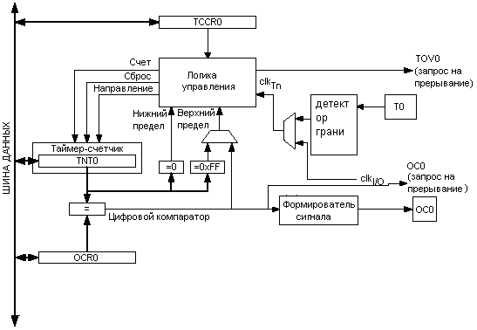
Рисунок 5 – Функциональная схема 8-разр. таймера-счетчика 0

Основные отличительные особенности таймера/счетчика 0:
- одноканальный счетчик;
- опциональный режим сброса таймера при совпадении (автоматическая перезагрузка);
- широтно-импульсная модуляция без генерации ложных импульсов при записи нового порога сравнения в OCR0 (двойная буферизация) и с фазовой коррекцией;
- генератор частоты;
- 10-разрядный предделитель тактовой частоты;
-генерация прерываний по переполнению и выполнения условия сравнения (TOV0 и OCF0);
-счетчик внешних событий.

3 Практическое задание

Лабораторная работа выполняется в следующей последовательности.
3.1 Создайте новый проект, который сохраните в отдельной папке (в пути файла проекта не должно быть русских символов).
3.2 Вставьте в рабочую область AVRStudio текст программы из файла reaction.asm.
Начальный блок программы имеет следующий вид.:
;*************************************
;* Designer Mechtcherjakowa R.I.
;* Version: 1.0
;* Date 18.03.2009
;* Title: Reaction.asm
;* Device ATmega16
;* Clock frequency:Частота кв.резонатора 8 мГц
;*************************************
; учебная
;*************************************
;(Назначение - программа определяет время реакции пользователя и
;отображает время реакции пользователя в мсек на дисплее (3 семиcегмент.индикатора).
;после нажатия кнопки "Готовность" через случайный промежуток времени (4...12с)
;загорается светодиод (СИД),при его включении пользователь должен
;нажать кнопку "Реакция")
;Кнопка "Готовность" подключена к PD1,кнопка "Реакция" подключена к PD2(INT0) входы,
;Cветодиод СИД подключенк PD0 - выход
;семигегментные индикаторы к PA0-PA7-выходы,семигегментный индикатор к PA0-PA7
;PA0-a,PA1-b,PA2-c,PA3-d,PA4-e,PA5-f,PA6-g,PA7-p
;сигналы выбора индикатора PB2 - сотни,PB1-десятки,PB0 - единицы - выходы
;***********************************************
;PA0-a,PA1-b,PA2-c,PA3-d,PA4-e,PA5-f,PA6-g,PA7-p
;***********************************************
.include "m16def.inc";"C:\Program Files (x86)\Atmel\AVR Tools\AvrAssembler\Appnotes\m16def.inc"
; присоединение файла описаний;
.list ;включение листинга
;*******************
;*******************
; Register Variables
;*******************
.def temp =R16
.def Random =R15;буфер случайного числа
.def Hundreds =R18;
.def Tens =R19
.def Ones =R20
.def CountX =R14;счетчик случайного числа
.def Disp_Numb =R22
.def Disp_Count =R23
.def TimeH =R17;счетчик переполнений Т0
.def TimeL =R25
.def Count3 =R13
.def tempH =R21
.def tempH2 =R26
;*****************
; .def Byte_fl =R24; байт флагов
;*****************
; .equ F_ready =1; бит флага "Готовность" в байте флагов (1-й бит в байте флагов Byte_fl)
;-------------------------
; Constants
;*****************
.equ Val_dispCount=50;величина константы,опр. время вкл индикатора
;***********************************
.cseg
.org $0000
rjmp Init
;****************
;****************
.org INT0addr;=$002 ;External Interrupt0 Vector Address
rjmp IN_INT0;
;----------------
.
.
.
.org OVF0addr;=$012 ;Overflow0 Interrupt Vector Address
rjmp IN_T0ovf
;--------------------
.org SPIaddr; =$014 ;SPI Interrupt Vector Address
reti
.
.
.
.org SPMRaddr; =$028 ;Store Program Memory Ready Interrupt Vector Address
reti
;***********************************
В данном программе используется четырнадцать регистров РОН и им присвоены следующие имена, определяющие их функциональное назначение:
- temp – регистр для хранения временных данных, используется для промежуточного хранения данных при обращении к регистрам РВВ;
- Random – буфер, используемый при генерации псевдослучайного числа;
- Handreds – регистр, используемый для хранения адреса символа по таблице перекодировки, отображаемого на семисегментном индикаторе «сотни»;
- Tens – регистр, используемый для хранения адреса символа по таблице перекодировки, отображаемого на семисегментном индикаторе «десятки»;
- Ones – регистр, используемый для хранения адреса символа по таблице перекодировки, отображаемого на семисегментном индикаторе «единицы»;
- CoutnX – регистр, используемый в качестве счетчика числа переполнений таймера Т0 при формировании псевдослучайной задержки;
- Disp_Numb – регистр, используемый для хранения номера активного семисегментного индикатора; используется при динамической индикации;
- Disp_Count – регистр, используемый для в качестве счетчика времени активности каждого из семисегментных индикаторов при динамической индикации;
- Byte_fl – регистр, используемый для хранения различных флагов, сигнализирующих о различных событиях в программе;
- TimeH – регистр, используемый в качестве счетчика числа переполнений таймера Т0 при измерении времени реакции;
- TimeL – регистр, используемый для сохранения значения таймера Т0 при нажатии копки «Реакция»;
- Count3 – регистр, используемый в качестве счетчика при организации процедуры умножения на 16 логическим сдвигом влево на 4 разряда;
- TempH, TempH2 – регистр, используемые для временного хранения данных при преобразовании значения, хранящегося в регистрах TimeH:TimeL, в миллисекунды.
Также в этой части программы определены две метки констант:
- Val_dispCount – константа, определяющая время активности каждого из семисегментных индикаторов при динамической индикации; принята равной 50;
- F_ready – бит флага готовности, определяет положение флага готовности в регистре Byte_fl; принят равным 1.
В данной программе используется два прерывания: внешнее прерывание INT0 и прерывание по переполнению таймера/счетчика Т0 – OVF0. Поэтому в таблице векторов прерываний по этим адресам расположены команды безусловного перехода на подпрограммы обработки этих прерываний: IN_INT0 и IN_T0ovf.
Следующая часть программы является подпрограммой инициализации МК:
; Start Of Main Program
;***********************************
Init: ldi temp,LOW(RAMEND);выбор вершины стека
out SPL, temp;Указатель стека
ldi temp,HIGH(RAMEND)
out SPH,temp

; ------Инициализация портов В/B

Init_B: ldi temp,0b11111111;(PB1-PB7)-выходы,
out DDRB,temp
ldi temp,0b00000100;выбраны сотни (1-й индикатор)
out PORTB,temp

Init_С: ser temp; (PС0-PС7) - выходы
out DDRС,temp
;
Init_D: ldi temp,0b11111001;PD1,PD2-входы,(PD4-PD6)-выходы,(PD3,PD7) не исп.
out DDRD,temp
ldi temp,0b00000110;Вкл подтяжка на кнопках. PD0-CИД выключен
out PORTD,temp;

; --- Инициализация таймера TCNT0
Init_T0: ldi temp,(1<<TOIE0);TOIE0-Timer/Counter0 Overflow Interrupt Enable
out TIMSK,temp

; --- Инициализация внешнего прерывания INT0

ldi temp, (1<<ISC01); прерывание по спаду ISC01=1 ISC00=0
out MCUCR,temp
ldi temp,(1<<INT0);INT0: External Interrupt Request 0 Enable
out GIMSK,temp
;
Init_R: ldi Disp_Count,Val_dispCount
clr Disp_Numb
clr Byte_fl
ldi temp,1 ;любое число
mov Random,temp;в регистр Random (1)
clr Hundreds;выключение индикаторов
clr Tens ;(0)
clr Ones

;==================================================
В данной подпрограмме инициализируют необходимые регистры, включаются и конфигурируются используемые периферийные модули, осуществляется инициализация программного стека.
Порт C инициализируется как выходы для управления сегментами семисегментных индикаторов. Порт В конфигурируется как выходы для последовательно включения семисегментных индикаторов при динамической индикации. Часть выводов порта D конфигурируются как выходы для управления светодиодом «СИД», а часть – как входы для приема команд от кнопок «Готовность» и «Реакция».
У таймера Т0 разрешается прерывание по его переполнению.
Конфигурируется внешнее прерывание INT0 – прерывание происходит, если произойдет спад на данном выводе (уровень логической единицы смениться на уровень логического нуля).
Сбрасываются необходимы регистры, регистру Random присваивают значение1.

В следующем сегменте кода приведена программа основного цикла:
;начало цикла
;==================================================
Start: rcall Display
sbrc Byte_fl,F_ready
rjmp Start ;внутренний цикл
sbic PIND,1 ;ждем нажатия кнопки "Готов"
rjmp Start
;
Rand_st: mov temp,Random;Вычисляем следующее случайное число
add Random,temp;умножаем на 5 сложением
add Random,temp;случайное число в диапазоне(0-255)
add Random,temp
add Random,temp
add Random,temp
inc Random
;
mov temp,Random;Т0 - 8 разр таймер. Counter0 оverflow соотвествует
lsr temp;времени 256*1024/8000000=0,033с.Интервал (3...8,4с)<->
subi temp,-127;случайное число (90 - 256)Формируем интервал(127+Random/2)
Rand_end: mov CountX,temp

ldi temp,(1<<CS02)|(1<<CS00);частота TCNT0 Clk/1024,(CS02,CS01,CS00)
out TCCR0,temp;включаем таймер

ldi temp,(1<<INTF0)
out GIFR,temp;сбрасываем флаг прерыв.INT0

ldi temp,(1<<TOV0)
out TIFR,temp;сбрасываем флаг прерыв TOV0

sei ;разрешаем прерывания

clr TimeH ;сброс счетчика переполнений Т0
clr Hundreds;выключение индикаторов
clr Tens
clr Ones
set
bld Byte_fl,F_ready
rjmp Start
;==================================================
; конец цикла
;==================================================
В основном цикле программы вначале вызывается подпрограмма управления динамической индикацией Display. После этого проверяется состояние флага F_ready, который показывает, что предыдущий цикл работы программы еще не закончен. Если данный флаг сброшен, то МК готов к новому циклу работы и опрашивает состояние порта, на который поступает команда от кнопки «Готовность». Если эта кнопка была нажата, то формируется псевдослучайная задержка, которая записывается в регистр CountX. Это значение соответствует количеству переполнений таймера Т0.
Затем устанавливается предделитель тактовой частоты таймера Т0 в значение 1024 и запускается таймер. После этого сбрасываются флаги прерываний от переполнения таймера Т0 и внешнего прерывания и выставляется глобальный флаг разрешения прерываний в регистре SREG. После этого сконфигурированные прерывания разрешены.
В конце данного блока сбрасываются необходимые регистры и устанавливается флаг F_ready.

Далее следует подпрограмма управления динамической индикацией и таблица перекодировки символов:
; Подпрограмма Display работы с дисплеем (динам. индикация)
;==================================================
Display: dec Disp_Count
brne ex_displ
;
ldi Disp_Count,Val_dispCount

inc Disp_Numb
cpi Disp_Numb,3
brne Out_disp
clr Disp_Numb
rjmp Out_disp

Out_disp: ldi ZL,18; ;указатель на Hundreds
add ZL,Disp_Numb
ld temp,Z
; преобразуем в семисегментный код
ldi ZL,TABLE*2;загружаем адрес начала
ldi ZH,0x00 ;таблицы в памяти программ (*2 - для байтовой
add ZL,temp ;адресации)
lpm temp,Z ;читаем семисегментный код значения ;
out PortС,temp; передаем на индикатор

in temp,PINB
lsr temp
brcc PC+2
ldi temp,0b00000100; в начало (Hundreds)
out PORTB,temp

ex_displ: ret

;==================================================
;------- Таблица перекодировки символов
TABLE: .db 0b00111111,0b00000110; коды "0","1"
.db 0b01011011,0b01001111; коды "2","3"
.db 0b01100110,0b01101101;;коды "4","5"
.db 0b01111101,0b00000111;;коды "6","7"
.db 0b01111111,0b01101111;;коды "8","9"
.db 0b01111100,0b01110111; коды "b","A"
.db 0b01011110,0b01000000; коды "d","-"
.db 0b01110110,0b00110000; коды "H","I"
;==================================================
При каждом вызове подпрограммы динамической индикации происходит уменьшение на единицу регистра Disp_Count и сравнение его с нулем. При его равенстве нуля разрешается дальнейшее выполнение подпрограммы, иначе – выход из подпрограммы. Таким образом формируется время активности каждого из семисегментных индикаторов. Индикатор активен, пока регистр Disp_Count уменьшается от значения Val_dispCount до нуля, затем происходит смена активного индикатора.
Затем увеличивается значение регистра Disp_Numb, который показывает номер нового активного индикатора (если значение Disp_Numb становится равным 3, то регистр сбрасывается).
Далее, используя косвенную адресацию при помощи регистра Z, происходит чтение значения из регистра Hundreds, Tens или Ones в зависимости от значения регистра Disp_Numb, которое показывает адрес символа по таблице перекодировки, отображаемого на новом активном индикаторе.
Данный символ считывается из таблицы перекодировки при помощи косвенной адресации, а считанное значение выставляется на порт С, который управляет семисегментными индикаторами.
В конце данного блока выбирается новый активный индикатор записью необходимого значения в порт В.

Следующим блоком программы является подпрограмма обработки внешнего прерывания INT0:
;==================================================
;Подпрограмма обработки внешнего прерывания INT0
;для преобразование в мсек делим на 7,8125 (или *0,128) что можно получить (16/125
;-> (8/125)*2) для исключения переполнения
;за время 999мсек имеем Х_отсч*(16/125), где Х_отсч=7804 (1E7C)h. Контролируем TimeH (1Fh)
; добавив 84h,а затем вычитая.
;===================================================
IN_INT0: push temp
in temp,SREG
push temp

sbis PIND,0;проверяем СИД
rjmp Cheat
clr temp
out TCCR0,temp;остaнов Т0
in TimeL,TCNT0
in temp,TIFR ;проверяем Т0 на переполнение
sbrc temp,1
inc TimeH
subi TimeL,0x84 ;вычитаем 84h
sbci TimeH,0

ldi temp,4
mov Count3,temp ; умножаем время реакции на 16.логическим сдвигом влево 4 раза
clr tempH2
mov temp,TimeL
mov tempH,TimeH
shl3: lsl temp
rol tempH
rol tempH2
dec Count3
brne shl3

clr TimeL
clr TimeH

Divide12: subi temp,125;!!!!!!!!
sbci tempH,0
sbci tempH2,0
brcs DoneDividing
inc TimeL
brne Divide12
inc TimeH
rjmp Divide12

DoneDividing:
rcall digitConvert

ex_INT0: clt
bld Byte_fl,F_ready
clr TimeH ;сброс счетчика переполнений Т0
clr temp
out TCCR0,temp;остaнов Т0
cbi PORTD,0;выключаем СИД
pop temp ;выход без разрешения глоб. прерывания
out SREG,temp
pop temp
ret
;=================================================
Cheat: ldi Hundreds,10;коды "b",
ldi Tens,11 ; "A"
ldi Ones,12 ; "d"
rjmp ex_INT0
;===================================================
В начале подпрограммы обработки прерывания регистр SREG сохраняется в стеке. Далее проверяется бит порта D, который управляет светодиодом СИД. Если бит равен нулю (светодиод не горит), значит кнопка «Реакция» была нажата преждевременно и необходимо на индикаторах вывести надпись «bad». Для этого вызывается подпрограмма cheat. Если же бит равен единице (светодиод горит), значит кнопка «Реакция» нажата правомочно и можно приступать к вычислению времени реакции.
Для этого счетный регистр таймера Т0 TCNT0 сохраняется в регистре TimeL. В регистре TimeH уже храниться число переполнений таймера Т0. Таким образом, в паре регистров TimeH:TimeL храниться 16-разрядное число, показывающее количество периодов тактового сигнала таймера Т0 от момента включения светодиода СИД до нажатия кнопки «Реакция». Период тактового сигнала таймера Т0 составляет 128 мкс. Чтобы перевести значение, хранящееся в регистрах TimeH:TimeL, в миллисекунды необходимо его умножить на 0,128. Данную операцию на МК непосредственно провести сложно, поэтому сначала осуществляют умножение на 16 логическим сдвигом влево на 4 разряда, а затем делят полученное число на 125.
Перед умножением логическим сдвигом данные из регистров TimeH, TimeL помещают во временные буферы tempH, temp соответственно, а сами регистры TimeH, TimeL сбрасываются. После чего при помощи счетчика Count3 организуют цикл, который осуществляет 4 логических сдвига влево для числа, образованного регистрами tempH2:tempH:temp.
Деление на 125 организовано последовательным вычитанием данного числа из числа, образованного регистрами:tempH:temp. При каждом вычитании число, образованное регистрами TimeH:TimeL, увеличивается на единицу. После окончания этой операции в регистрах TimeH:TimeL хранится число, показывающее время реакции в миллисекундах, и вызывается подпрограмма digitConvert, которая преобразует это число в значения регистров Hundreds, Tens и Ones для отображения на семисегментных индикаторах.
При выходе из подпрограммы обработки прерываний осуществляется сброс флага F_ready и ряда регистров. Кроме этого останавливается таймер Т0 и, восстанавливается регистр SREG,выход из прерывания по команде ret оставляет бит разрешения глобального прерывания I в нулевом значении, запрещая все прерывания.
В конце данного блока представлена подпрограмма Cheat, которая присваивает регистрам Hundreds, Tens и Ones значения, необходимые для вывода символов «bad» на семисегментные индикаторы.
Следующий блок программы содержит подпрограмму конвертации двухбайтного числа в двоично-десятичный код digitConvert:
;Конвертирует двоичное 2-х байтное число в двоично-десятичный код
;===================================================
digitConvert:
clr Hundreds
clr Tens
clr Ones

FindHundreds:
subi TimeL,100
sbci TimeH,0
brcs FindTens
inc Hundreds
rjmp FindHundreds

FindTens: subi TimeL,-100
subi TimeL,10
brcs FindOnes
inc Tens
rjmp FindTens+1

FindOnes: subi TimeL,-10
mov Ones,TimeL
ret
Конвертация осуществляется последовательным вычитанием сначала числа 100, а затем числа 10 из пары регистров TimeH:TimeL. При каждом вычитании регистр Hundreds или Tens соответственно увеличиваются на единицу. Остаток записывается в регистр Ones.

В последней части программы представлена подпрограмма обработки прерывания по переполнению таймера Т0:
;Подпрограмма обработки прерывания переполнения таймера Т0
;Т0 - 8 разр таймер. Counter0 оverflow соотвествуетвремени 256*1024/8000000=0,033с
;1cек =(1024/8000000)*N_отсчетов.(N отсч =7812,5 за секунду)
;1мсек=7,8125отсчета. т.е за временной интеввал считаем не более 7812,5 отсчета два байта
;для преобразование в мсек делим на 7,8125 (или *0,128) что можно получить (16/125)
;за время 999мсек имеем Х_отсч*(16/125), где Х_отсч=7804 (1E7C)h. Контролируем TimeH (1Fh)
; добавив 84h,а затем вычитая.
;===================================================
IN_T0ovf: push temp
in temp,SREG
push temp

sbic PIND,0;проверяем СИД
rjmp LEDon
dec CountX
brne ex_T0ovf
Start_m: ldi temp,0x84
out TCNT0,temp
sbi PORTD,0;включаем СИД

ex_T0ovf: pop temp ;выход c разрешениtv глоб. прерывания
out SREG,temp
pop temp
reti

LEDon: inc TimeH ;инкрементируем ст байт
cpi TimeH,0x1F ;проверяем на максимальное время
brlo ex_T0ovf
; превышеие времеми > 999 мсек
clt
bld Byte_fl,F_ready
clr temp
out TCCR0,temp;остaнов Т0
ldi Hundreds,13 ;"-"
ldi Tens,14 ;"H"
ldi Ones,15 ;"I"
cbi PORTD,0;выключаем СИД
pop temp
out SREG,temp
pop temp
ret ;выход без разрешения глоб. прерывания
;=====================================================
В начале подпрограммы обработки прерывания регистр SREG сохраняется в стеке. Далее проверяется бит порта D, который управляет светодиодом СИД. Если бит равен нулю (светодиод не горит), значит псевдослучайный промежуток времени еще не закончен и таймер работает в режиме формирования этого промежутка. Значение регистра CountX уменьшается на единицу и сравнивается с нулем. Если он не равен нулю, то происходит выход из прерывания и счет продолжается. Если он становится равным нулю, значит псевдослучайный интервал сформирован. После этого включается светодиод СИД, а таймер переходит в режим подсчета времени реакции.
Если же бит порта D равен единице (светодиод горит), значит таймер находится в режиме подсчета времени реакции. При этом происходит увеличение на единицу значения регистра TimeH. Если значение этого регистра меньше 0х1F, значит 999 мс еще не прошло и можно продолжать счет.
Если же оно стало равно или больше 0х1F, значит время ожидания истекло. После этого регистрам Hundreds, Tens и Ones присваивают значения, необходимые для вывода символов «-HI» на семисегментные индикаторы. В данном случае при выходе из подпрограммы обработки прерываний осуществляется сброс флага F_ready и ряда регистров. Кроме этого останавливается таймер Т0 и восстанавливается регистр SREG, выход из прерывания по команде ret оставляет бит разрешения глобального прерывания I в нулевом значении, запрещая все прерывания.
Задание

- Выполните проверку работы программы в симуляторе AVR Studio. Измерьте в симуляторе время, в течение которого поочередно включен каждый семисегментный индикатор;
- Выполните: программирование макетной платы. Проверьте работу платы в 3-х режимах:
- нажать кнопку PD1-"готовность" после загорания CИД(PB7) нажать PD2"реакция"
- нажать кнопку PD1-"готовность", до загорания CИД(PB7) нажать PD2"реакция"
- нажать кнопку PD1-"готовность" после загорания CИД(PB7) не нажимать PD2 "реакция".
- Найдите и исправьте ошибку в программе;
- Доработайте программу, увеличив счетчик дисплея Disp_Count до 2-х байт с максимальным значением 0xFFFF, введя дополнительный байт Disp_CountH. Запрограммируйте макетную плату;
- Объясните работу схемы. Экспериментально подберите константу Val_dispCount, определяющую время включения индикатора, когда глаз не воспринимает мигание индикаторов.

Этапы работы

3.3 Проверьте правильность работы программы в симуляторе, для этого нажмите кнопку Assemble and run (ctrl+F7).
При компиляции возможна ошибка в файле "m16def.inc". Для исправления этой ошибки закомментируйте строку, где ассемблер выдает ошибку и сохраните файл. Нажмите кнопку Assemble and run еще раз.
Добавьте в окно Watch все перечисленные ранее регистры, а также регистры ZH и ZL. Настройте столбец Value окна Watch так, чтобы он отображал значения регистров в шестнадцатиричном формате.
Используя клавишу F11 (пошаговое выполнение программы) дойдите до метки Start. При этом происходит инициализация используемой периферии. Наблюдайте в окне I/O View изменение состояния регистров при инициализации. Дойдите до метки Init_D. Выводы PD1, PD2 МК используются и конфигурируются как входы. Логическое состояние на них задается при помощи регистра PIND. Состояние кнопки “не нажата” должно соответствовать логической «1», поэтому необходимо установить соответствующие биты PIND1, PIND2 регистра PIND в единицу.
Начиная с метки Start начинается основная программа. На первой ее строчке вызывается подпрограмма динамической индикации Display. Нажмите несколько раз кнопку F11, наблюдая за работой программы. Вы можете увидеть, как постепенно уменьшается значение регистра Disp_Count, который отвечает за формирование времени активности семисегментного индикатора.
Поставить точку останова на метку Out_disp. Нажмите несколько раз кнопку F5. Убедитесь, что программа производит изменение позиции выводимого символа на светодиодных индикаторах. Используя панель Processor, измерьте время, в течение которого поочередно включен каждый семисегментный индикатор. Снимите точку останова на метки Out_disp.
Нажмимая несколько раз кнопку F11 войдите в основной цикл программы. Симулируйте нажатие кнопки «Готовность» переводом соответствующего бита регистра PIND (PD1) в ноль. Пошагово дойдите до метки Ran_end, наблюдая за изменением регистра Random в окне Watch. На строчке с меткой Ran_end происходит запись сгенерированного псевдослучайного значения в регистр CountX.
Пошагово дойдите до метки Start, наблюдая за изменением регистров таймера Т0 и регистров управления внешними прерываниями. В данной части программы запускается таймер Т0.
Симулируйте отпускание кнопки «Готовность» переводом соответствующего бита регистра PIND (PD1) в единицу.
Несколько раз нажмите на клавишу F11, наблюдая за тем, что программа имеет возможность вызывать только подпрограмму динамической индикации Display, в то время как опрос состояния кнопки «Готовность» запрещен установленным флагом F_ready.
Переполнение таймера Т0 наступит только через 0,033с реального времени МК, поэтому для сокращения времени симуляции необходимо поставить точку останова на строчке rjmp IN_T0ovf в таблице векторов прерываний и нажать кнопку F5. Через некоторое время вы попадете на данную строчку. Пошагово пройдите подпрограмму обработки прерывания, наблюдая за изменением регистра CountX. Нажимая F11 несколько раз вы снова дойдете до метки Start, т.о. после обрабокти прерывания МК возвращается в то место программы, где он находился до прерывания – в основном цикле программы.
Нажмите F5 несколько раз. Вы можете наблюдать как изменяется значение регистра CountX. При следующей остановке программы уберите точку останова со строки rjmp IN_T0ovf и нажимая кнопку F11 войдите в подпрограмму обработки прерывания. Поставьте точку останова на строке с меткой Start_m. Программа дойдет до этой строчки, когда псевдослучайная задержка будет полностью сформирована. Нажмите клавишу F5. Программа остановится на сточке с меткой Start_m через 2-3 минуты. Проконтролируйте, что значение регистра CountX стало равным нулю.
Пошагово пройдите следующие три строчки, в последней из них включается светодиод СИД. Нажмите кнопку F11 несколько раз – вы попадете в основной цикл программы, где разрешается работа только подпрограммы динамической индикации Display. В это время таймер Т0 осуществляет подсчет времени реакции.
Поставьте точку останова на строчке rjmp IN_T0ovf в таблице векторов прерываний и нажмите кнопку F5. Через некоторое время вы попадете на данную строчку. Пошагово пройдите подпрограмму обработки прерывания до метки LEDon. Начиная с этой метки количество переполнений таймера Т0 записывается в регистр TimeH. Пройдите всю подпрограмму обработки прерываний, наблюдая за изменением значения регистра TimeH. Нажмите несколько раз кнопку F5, наблюдая за изменением регистра TimeH.
Симулируйте нажатие кнопки «Реакция» переводом соответствующего бита регистра PIND (PD2) в ноль. Пошагово продолжите выполнение программы. Через некоторое время вы попадете на вектор обработки внешнего прерывания. Пошагово войдите в подпрограмму обработки этого прерывания и дойдите до метки sh13, наблюдая за изменением регистров TimeH, TimeL, temp, tempH, tempH2.
Пошагово дойдите до метки Divide12, наблюдая, как изменяется значение регистров temp, tempH, tempH2.
Пошагово дойдите до метки DoneDividing, наблюдая за изменением регистров TimeH, TimeL. Время выполнения этой процедуры достаточно большое, поэтому можно поставить точку останова на точке с меткой DoneDividing и нажать F5. Далее вы попадаете в подпрограмму digitConvert. Пошагово пройдите ее, наблюдая за изменением регистров Hundreds, Tens и Ones.
Пошагово выйдите из подпрограммы обработки прерывания и войдите в основной цикл программы. В этот момент в регистры Hundreds, Tens и Ones загружены адреса символов по таблице перекодировки, которые будут отображаться на семисегментных индикаторах.
Пошагово войдите в подпрограмму динамической индикации Display и поставьте точку останова на строке с меткой Out_disp, нажмите кнопку F5. Когда программа остановиться на строчке с меткой Out_disp, пошагово пройдите остальную часть подпрограммы, уделяя особое внимание значениям регистров ZL и ZH.
Таким образом была проведена симуляции работы МК при одном цикле измерения времени реакции. При этом не была проведена симуляция следующих веток программы:
- нажатие кнопки «Реакция» до включения светодиода СИД;
- истечение времени 999мс после включения светодиода.
Выйдите из симулятора, нажав кнопку Stop Debugging (Ctrl+Shift+F5).

3.4 Запрограммируйте МК стенда и проверьте работу программы на нем.

3.5 При проверке работы программы выводимые символы при нажатии кнопки "реакция” до загорания CИД и при отсутствия нажатия кнопки "реакция" после загорания CИД, а также некоторые символы при правильной очередности нажатия не соответствуют действительности. Необходимо исправить ошибку (таблица перекодировки верная). Для этого проведите симуляцию работы программы, когда кнопка "реакция” нажата до загорания CИД. При симуляции не забывайте, что после инициализации PIND.1 и PIND.2 д. б. вами установлены в 1 состояние, при нажатии установлены в 0, а затем возвращены в 1 состояние. Войдите (используя точку останова на метке Cheat) в ветку программы, где регистрам Hundreds, Tens и Ones присваиваются значения, необходимые для отображения символов. Затем внимательно просмотрите работу подпрограммы динамической индикации Display. Исправьте ошибку, запрограммируйте МК стенда и проверьте работу программы на нем.
3.6 Доработайте программу, увеличив счетчик дисплея Disp_Count до 2-х байт с максимальным значением 0xFFFF, введя дополнительный байт Disp_CountH. Используя панель Processor в AVR Studio измерьте время, в течение которого поочередно включен каждый семисегментный индикатор.
3.7 Запрограммируйте макетную плату;
3.8 Объясните работу схемы. Подберите константы Val_dispCount, Val_dispCountH, определяющие время включения индикатора, когда глаз не воспринимает мигание индикаторов

4 Контрольные вопросы
1. Структура системы прерывания ATmega16.
2. Назначение, примеры применения системы прерывания.
3. Принцип построения подпрограммы обработки прерывания.
4. Принцип программной организации динамической индикации.
5. Виды прерываний от таймера/счетчика Т0.
6. Выполнение операции умножения логическим сдвигом влево.
7. Выполнение операции деления последовательным вычитанием.
8. Принцип программного преобразования двоичного кода в двоично-десятичный.

